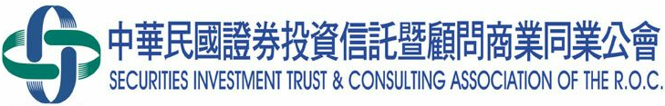
新 聞 稿

 | 發佈日期：102年05 月15日
 | 聯絡人：推廣組 電話02-2581 7288
共 ２ 頁 | 呂秀蘭 分機 501

投信投顧公會：證券交易所得稅之課稅對象應排除證券投資信託基金

投信投顧公會表示，目前討論中關於證所稅檢討修正之版本，除取消台股加權股價指數8500點的門檻，散戶買賣股票免徵證所稅外，對於全年度售出股票金額達10億元之大戶，其課稅方式可能改採設算申報制。投信投顧公會建議應明確排除證券投資信託基金受益人之適用，個人買賣證券投資信託基金與課徵證所稅無涉。

投信投顧公會表示，截至今年3月底的統計資料，投資國內股票的投信基金個人受益人人數有716,606人，佔總受益人數的99.1%，平均每人持有的基金規模約為38萬元，而若以此類型基金售出台股金額來看，今年3月份此類型基金售出台股金額約為425億元，平均每受益人為5.9萬元，換算全年度平均每受益人賣出股票金額約為71萬元。換言之，證券投資信託基金的投資人實際上就是散戶結構，因此證所稅的課徵對象若排除股市散戶，也應一併排除證券投資信託基金受益人之適用，否則不啻是對證券投資信託基金受益人的租稅懲罰。

鑒於去(101)年8月份所得稅法修正開徵證所稅，雖未將投信基金納入證所稅課稅範圍，但財政部卻透過發布解釋函，規定若台灣加權股價指數超過8500點，投資台股的投信基金在賣出台股時將會被證券商代扣繳證所稅，而扣繳的金額將反映在基金淨值上，就等同投資人買賣基金也間接被課徵證所稅。投信投顧公會認為財政部的解釋適法性上有很大的爭議，此次證所稅檢討修正，為避免再發生類似財政部擴大解釋之情事，爰呼籲應明確排除證券投資信託基金受益人之適用，個人買賣證券投資信託基金無涉證所稅。

投信投顧公會表示，投信基金是集合眾人的資金，交由專業的投資團隊來運用投資，不僅提供國人很好的理財方式，亦可透過基金穩定的投資國內上市櫃公司，促進國內的經濟發展；此外發展國內的資產管理業務，更可培養本地人才增加就業率，提升整個產業鏈上相關產業如銀行、證券商、律師、會計師、媒體廣告行銷等周邊產業的發展，爰誠懇證所稅檢討修正時，注意明確排除證券投資信託基金之適用，以避免檢討修正後之證所稅制度反而傷及投信基金之發展。

###

